# Tensorflow Playground 试用报告

TensorFlow Playground 是一款基于浏览器的交互式机器学习工具，可以帮助用户更好地理解神经网络的工作原理和训练过程。它可以让用户快速构建自己的神经网络，并实时查看其在数据集上的表现。

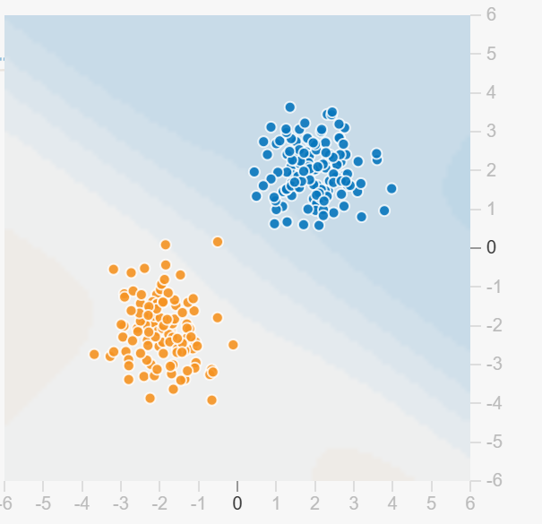在使用 TensorFlow Playground 为用户提供了四种分布的数据，如图一所示

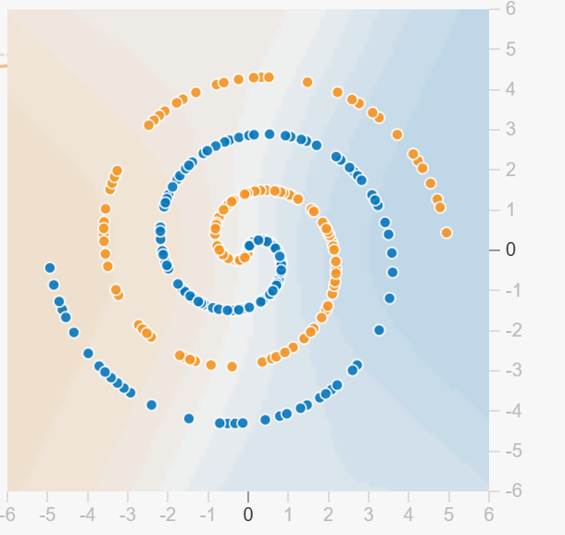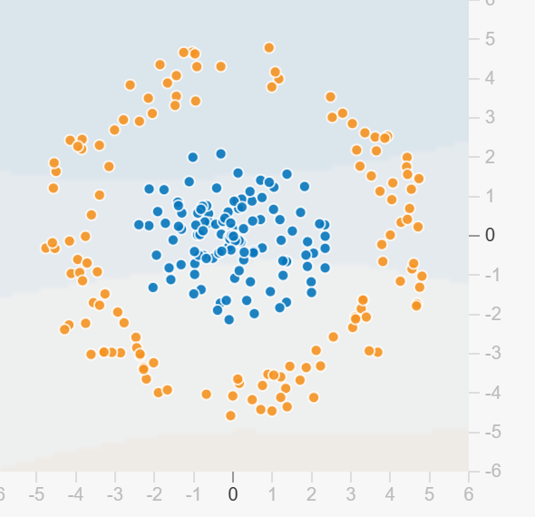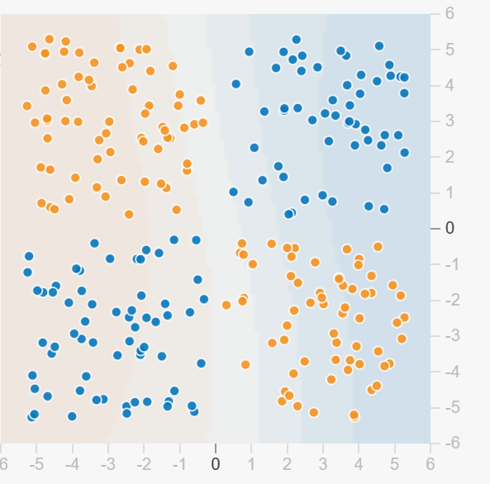

图一：tensorflow playground提供的四种数据分布

进行试用之前，需要先选取一种数据集。数据集选择完成之后，开始模型的构建。在这里我们可以很方便的通过可视化的方式选择模型的结构，如图二所示，可以调整输入的参数，如输入参数的一次方、二次方、乘积以及三角函数值。除此以外，调整隐藏层的数量以及隐藏层的神经元个数也可以很方便的实现，通过可视化界面，我们可以清楚的看到神经网络内部的结构，方便初学者更加直观清晰的了解神经网络的工作原理。

图二：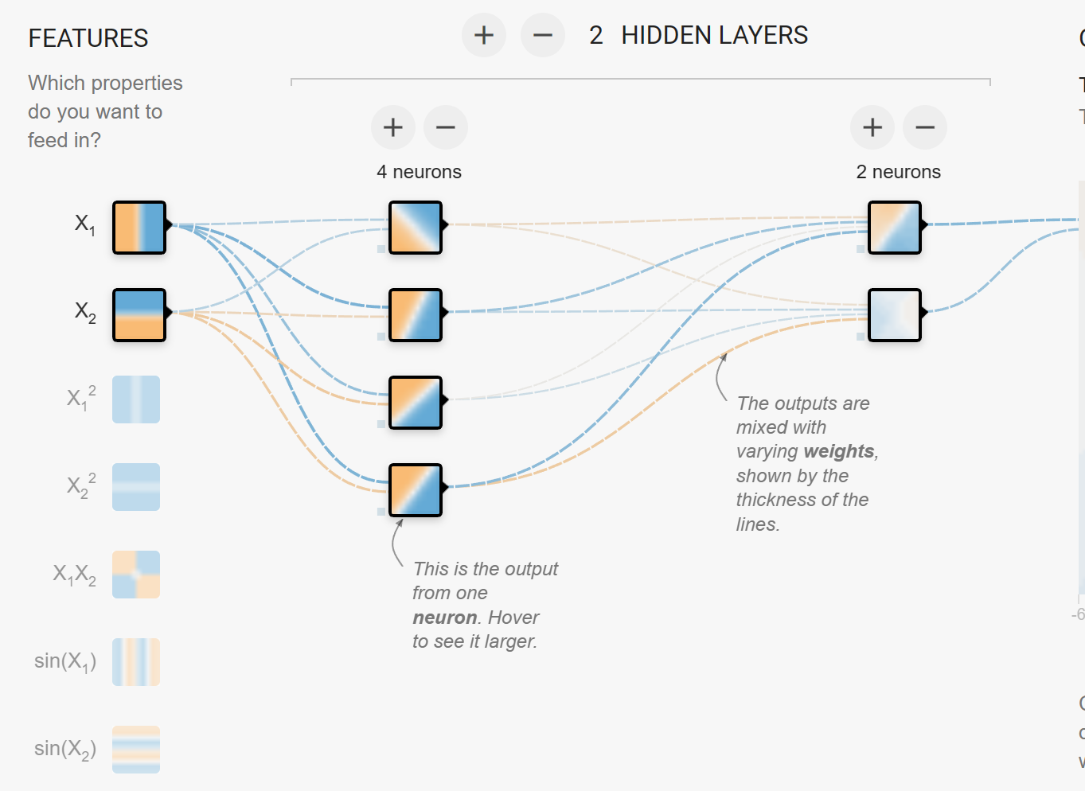tensorflow playground可视化神经网络模型构建界面



图三：tensorflow playground 参数设置

如图三所示，tensorflow playground提供了清晰易用的参数设置选项，可以通过下拉选项设置学习率、激活函数以及正则化参数，设置完参数后，通过点击“播放”按钮即可开始模型的训练。如图四所示，在模型训练过程中，我们可以通过各个神经元之间连线的粗细直观的观察到权重的大小、训练以及测试的损失以及预测结果和真实数据的分布。可以通过拖动滑块来改变神经网络的参数，观察训练结果的变化。此外，我们还可以通过左侧的菜单来选择不同的数据集和分类问题，探索不同的神经网络结构和参数设置对分类性能的影响，比如不同的测试集占比，batch size大小和噪声数量。

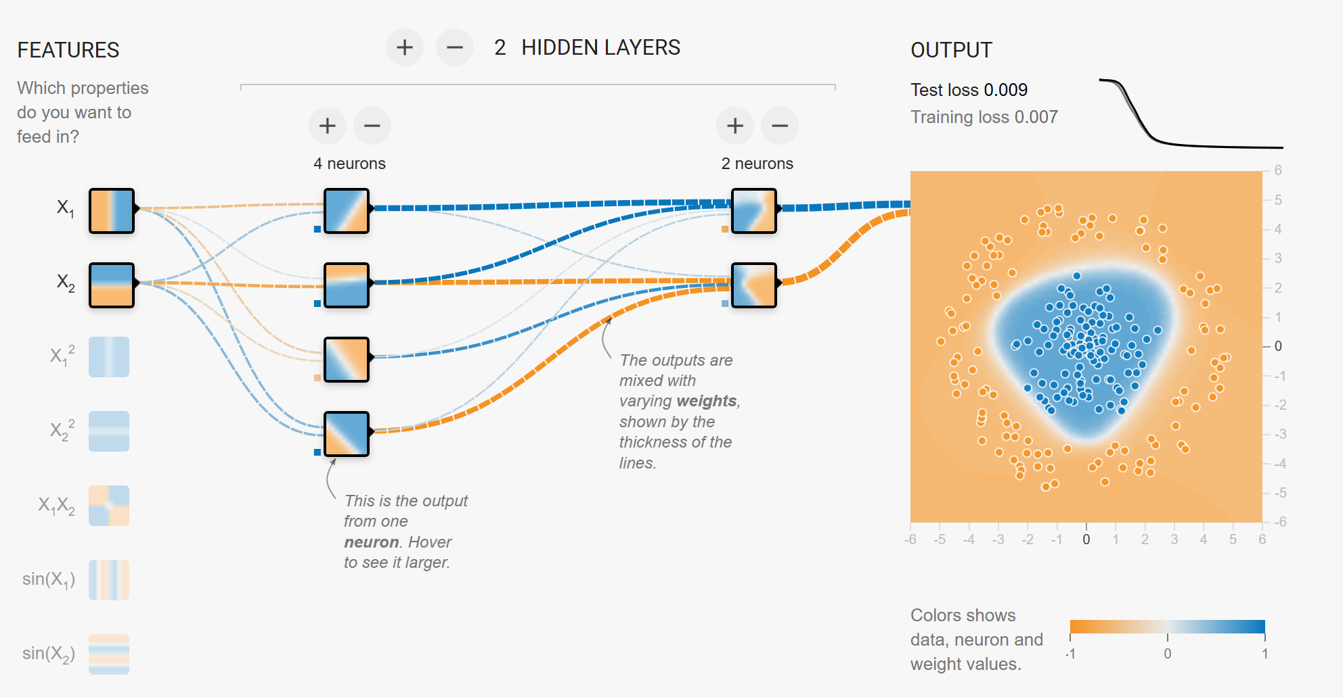

图四：tensorflow playground模型训练过程

通过使用tensorflow playground，有以下感想：

1. 随着数据分布变的复杂的同时，模型结构也需要变得更加复杂，对于简单的线性可分的数据，往往只需要一个隐藏层就可以得到很好的结果，输入参数也只需要简单的一阶数据。而当数据变得复杂的时候，如图一右下的数据分布，我们往往需要增加隐藏层的数量，同时仅仅输入一阶特征也难以得到很好的结果，往往需要更加复杂的输入特征。
2. Mini-batch的训练方法不仅避免了大数据量情况下硬件难以承受的弊端，同时可以在一定程度上加快收敛的速度，但loss曲线会更加曲折，而更大的batch size能够使loss曲线更加平滑。Batch size的选取对模型的收敛有一定的影响，当batch size过小时，会出现模型一直震荡而不收敛的情况。
3. 不同的激活函数对模型收敛速度也有影响，relu激活函数的数学表示简单，在计算时速度更快，相较于sigmoid，在一些情况下用relu作为激活函数能够在更短的时间内收敛。

总的来说，TensorFlow Playground 是一个非常方便、易用且直观的交互式机器学习工具，可以帮助用户更好地理解神经网络的工作原理和训练过程。通过尝试不同的神经网络结构和参数设置，用户可以快速掌握神经网络的训练技巧和调参技巧，并将其应用到实际的机器学习项目中。